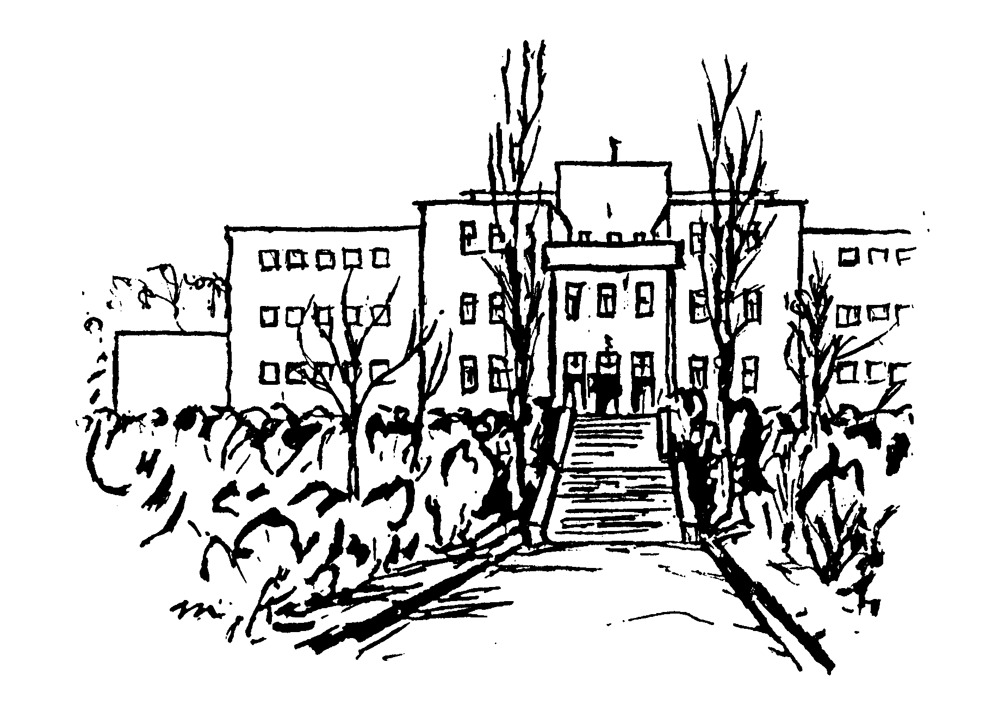**Vyšší odborná škola zdravotnická a Střední škola zdravotnická,**

Ústí nad Labem, Palachova 35, příspěvková organizace

**Informovaný souhlas se zpracováním osobních údajů**

**Správce osobních údajů**: ***VOŠZ a SŠZ Ústí nad Labem, Palachova 35, p.o.,***

odloučené pracoviště **Domov mládeže**

**Pověřenec osobních údajů**: Mgr. Libor Prexler

tel.: 778 706 267

mail.: [libor.prexler@szsvzs.cz](mailto:libor.prexler@szsvzs.cz)

Já, níže podepsaný/á, souhlasím, aby příspěvková organizace **VOŠZ a SŠZ Ústí nad Labem, Palachova 35, p.o.,** konkrétně odloučené pracoviště **Domov mládeže (dále jen DM),** v souvislosti se zajištěním vzdělávání zpracovávala mé osobní údaje (u zletilých) či osobní údaje mého syna/dcery pro následující účely:

1. **Zveřejněním jména a příjmení (lokálně) v prostorách DM za účelem prezentace činnosti (např. na nástěnce patra).**

Osobní údaje zpracovávané za tímto účelem ***nebudou předávány dalšímu příjemci***, ale budou zpřístupněny širokému okruhu osob pohybující se v DM.

Souhlas platí po celou dobu pobytu žáka/studenta v DM.

1. **Zveřejněním fotografie v prostředí internetu prostřednictvím oficiálních webových stránek VOŠZ a SŠZ Ústí nad Labem, Palachova 35, p.o. (sekce DM).** Souhlas uděluji po dobu mého pobytu (u zletilých) či pobytu mého syna/dcery v DM a současně souhlasím s uchováním výše uvedených údajů po dobu 10 let od ukončení vzdělávání v DM.

Osobní údaje zpracovávané za tímto účelem ***nebudou předávány dalšímu příjemci***, ale budou zpřístupněny osobám, které navštíví oficiální webové stránky organizace. Upozorňujeme, že vybírány budou pouze vhodné fotografie. Příspěvková organizace nenese odpovědnost za případné další zpracování výše uvedených zveřejněných osobních údajů dalšími osobami nebo správci osobních údajů, které jsou neslučitelné s tímto účelem.

1. **Zveřejněním fotografie v prostředí internetu prostřednictvím oficiálního facebookového účtu DM.** Souhlas uděluji po dobu mého pobytu (u zletilých) či pobytu mého syna/dcery v DM a současně souhlasím s uchováním výše uvedených údajů po dobu 10 let od ukončení vzdělávání v DM. Upozorňujeme, že vybírány budou pouze vhodné fotografie.

Osobní údaje zpracovávané za tímto účelem ***nebudou předávány dalšímu příjemci***, ale budou zpřístupněny uživatelům na sociálních sítích. Příspěvková organizace nenese odpovědnost za případné další zpracování výše uvedených zveřejněných osobních údajů dalšími osobami nebo správci osobních údajů, které jsou neslučitelné s tímto účelem.

1. **Evidence stálých čtenářů domovní knihovny v rozsahu jméno a příjmen**í. Souhlas uděluji na dobu využívání služeb knihovny a jeden rok po poslední výpůjčce.
2. **Vydávání školních průkazů (např. ISIC), v rozsahu jméno a příjmení, datum narození, bydliště, název školy a fotografie za účelem studentského identifikačního průkazu** k potvrzení statusu žáka/studenta.

Souhlas uděluji na celou dobu pobytu v DM. Osobní údaje zpracované za tímto účelem budou pro zajištění výroby průkazů předávány společnosti ISIC Česká republika, která je zpracovatelem těchto osobních údajů.

1. **Poskytnutí fotografie na odjezdové karty žáka/studenta** za účelem snazší identifikace osoby při vstupu do objektu. Souhlas platí po dobu pobytu v DM.
2. **Poskytnutí rozvrhu hodin žáka** v daném školním roce za účelem kontroly jeho docházky do školy.
3. **Osobní údaje o Vás a žácích/studentech jsou dále vedeny v povinné pedagogické dokumentaci**, a to na základě školského zákona 561/2004 Sb., v platném znění a vyhlášky 108/2005, v platném znění. Jedná se zejm. o tyto dokumenty: matrika, osobní spis žáka, jehož součástí je přihláška do DM, rozhodnutí o přijetí, hodnocení žáka a odhláška z DM, dále deník výchovné skupiny či denní záznam.

V tomto případě není třeba udělení Vašeho souhlasu se zpracováním, protože se jedná o **zákonné zpracování osobních dat.**

Při zpracování osobních údajů u příspěvkové organizace **VOŠZ a SŠZ Ústí nad Labem, Palachova 35, p.o.** nedochází k automatizovanému zpracování, na jehož základě by byly činěny úkony či rozhodnutí, jejichž obsahem by byl zásah do práv či oprávněných zájmů zákonných zástupců, dětí, žáků nebo studentů.

**Subjekty zpracování, tedy žáci/studenti a jejich zákonní zástupci mají právo:**

1. Svůj souhlas kdykoliv odvolat, pozměnit či upřesnit písemným sdělením předaným pověřenci pro ochranu osobních údajů.
2. Požadovat umožnění přístupu k údajům svým či svého syna/dcery.
3. Požadovat opravu nepřesných osobních údajů.
4. Požadovat vymazání osobních údajů svých i svého syna/dcery, popř. požadovat omezení jejich zpracování.
5. Podat stížnost u dozorového orgánu.

Pro další informace k ochraně osobních údajů či v případě svých žádostí či připomínek kontaktujte pověřence pro ochranu osobních údajů.

**Podpisem tohoto dokumentu potvrzuji souhlas se zpracováním osobních údajů svého syna/dcery pro shora uvedené účely a jmenovitě se vyjadřuji:**

□souhlas □nesouhlas - s účelem zpracování uvedeným pod bodem 1) výše

□souhlas □nesouhlas - s účelem zpracování uvedeným pod bodem 2) výše

□souhlas □nesouhlas - s účelem zpracování uvedeným pod bodem 3) výše

□souhlas □nesouhlas - s účelem zpracování uvedeným pod bodem 4) výše

□souhlas □nesouhlas - s účelem zpracování uvedeným pod bodem 5) výše

□souhlas □nesouhlas - s účelem zpracování uvedeným pod bodem 6) výše

□souhlas □nesouhlas - s účelem zpracování uvedeným pod bodem 7) výše

Jméno a příjmení zákonného zástupce (u nezletilých)……………………………………………….

Podpis ………………………………………………………………………………………………………………………...

Jméno a příjmení žáka/studenta …………………………………………………………………………………

Podpis ………………………………………………………………………………………………………………………...

V ………………………………………………………………………….. Dne ……………………………………………